À l’attention de _________

Fait à _________, le ___________

Madame, Monsieur,

Dans le cadre de la quatrième édition des Journées Nationales de l’Agriculture qui ont lieu les 7, 8 et 9 juin 2024 partout en France sous le thème de l’éducation à l’alimentation, nous organisons sur votre territoire __________(insérer descriptif événement)___________________________________________________.

Conjointement organisées par #agridemain et Make.org Fondation, sous le haut patronage du ministère de l’Agriculture et de la Souveraineté alimentaire, la manifestation comptabilise depuis sa création, des milliers d’événements sur l’ensemble du territoire national et a accueilli des centaines de milliers de visiteurs.

En organisant ce _(nom de l’événement)_____________ , notre objectif est de répondre au souhait des Françaises et Français de pouvoir davantage échanger avec les agricultrices et agriculteurs. Car il y a un paradoxe : les Français aiment les agriculteurs mais méconnaissent l’agriculture. Notre événement permet de créer du lien social dans notre territoire et de permettre aux habitants de se rencontrer, échanger et célébrer notre patrimoine agricole et alimentaire.

C’est la raison pour laquelle, nous souhaiterions vous inviter, Madame/ Monsieur____(insérer fonction)___________, à vous joindre à nous le _____(insérer date) à ________ (insérer heure), au _______________(insérer adresse)___________, pour _____________________ (insérer nature de la présence : visiter, déguster, participer à une conférence…)

Nous vous remercions d’avance pour votre soutien aux Journées Nationales de l’Agriculture, la grande manifestation nationale de l’agriculture dans les territoires, et à notre événement.

Dans cette attente, nous vous prions de recevoir, Madame/ Monsieur ____(insérer fonction)___________, nos respectueuses salutations.

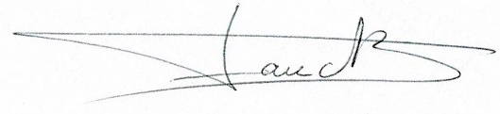

____(insérer signature)___________
____(insérer votre nom, prénom et fonction)___________
Basile Faucheux
Président #agridemain

#agridemain - 19 rue Bingen 75017 Paris - 01 46 22 09 20 - contact@agridemain.fr
Make.org Foundation - 13-15 rue de la Bûcherie 75005 Paris - contact@foundation.make.org

